КОНКУРС

Хәлиуллин Рәзил: Минем авылымны сөймәслек тә түгел

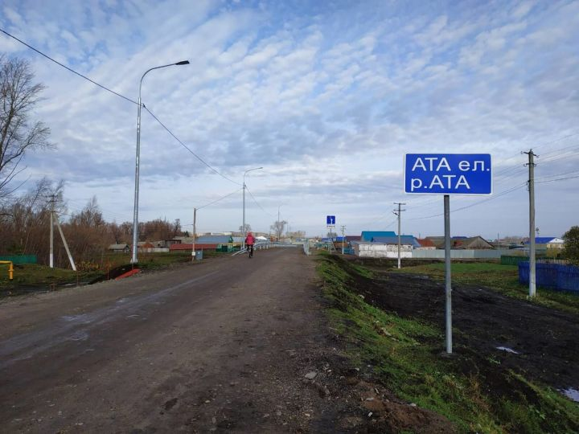
Әлкинең бар Югарысы, бар Урта дигәне дә. Ә мин туып үстем аның Түбән Әлки дигәнендә.
Һәр кешенең йөрәгенә якын, җанына җиңеллек бирә торган яраткан урыны була. Минем өчен ул – туган авылым Түбән Әлки. Һичшиксез, һәрбер кешегә үз туган ягы кадерле,миңа да үз туган җирем якын, мин дә күңелемнән аны яратам, аның гүзәллегенә сокланам. Минем авылымны сөймәслек тә түгел шул: аның саф һавасы , урман-кырлары, Чирмешәнгә коючы авыл уртасыннан тыныч кына агучы Ата елгасы бар. Авыл башында гына киң болын җәелеп ята. Талгын җил искәндә, болын өстенең дулкынлануыннан күзең ала алмый торасың. Нинди генә чәчәкләр юк анда! Әйтерсең табигатьтә булган бар төс тә шунда җыелган,әтием белән көтү көткәндә, мондагы рәхәтлеккә хозурланып,нәкъ менә шул авылда тууыма шатланып йөрим мин.искиткеч гүзәллек! Әнә шул болын өстеннән әкрен генә иртәнге кояш күтәрелә. Күтәрелә дә илаһи нурларын, бөтен яктылыгын авылга сибә. Әкияти манзара эчендәге авылым матурлана, яшелеккә күмелә.
Җәйге эссе көннәрдә иртән-иртүк торып, елга буена балык тотарга төшеп утырырга рәхәт. Чирмешән буйларында су керүләр җанга дәва бирә. Авыл уртасында гына махсус балалар мәйданчыгыбыз бар, шунда кичен урамга чыгып, дус-ишләр белән уеннар оештырабыз, футбол,баскетбол уйнау,велосипедта йөрер өчен дә барлык шартлар тудырылган. Кышларын монда таудан шуарга,тимераякта йөрергә,хоккей уйнарга да була. Безнең өчен мондый уңайлыклар тудырган бертуган Шәйхетдиновларга рәхмәт әйтеп яшибез.
Түбән Әлки авылында балалар бакчасы, йөз еллык тарихы булган урта мәктәп, кибетләр,мәдәният йорты, ветеринар,фельдшер-акушерлык үзәкләре гөрләп эшләп килә.
Шулай ук изге күңелле халкы, бай тарихы белән дә аерылып тора минем яраткан авылым. Театр, сәнгать дөньясына да талантлар үстергән авыл ул! Түбән Әлкидә туып үскән Әсхәт Хисмәтов,Гөлшат Шәрәпова - безнең горурлыгыбыз.
Мәңге яшә, авылым!

Нинди матур, иркен, саф һавалы,
Нинди күркәм безнең ягыбыз.
Кайда бар соң бездәгедәй яклар,
Гүзәл дә соң туган ягыбыз.

3 нче сыйныф укучысы Хәлиуллин Рәзил Рәфис улы

